Asignacion No. 1 Ricardo Quiroz S. Grupo 11R212 FISC UTP

Parte 1: Analisis

Cuadroycubo.c

|  |  |  |
| --- | --- | --- |
| Variables de entrada | Proceso | Variables de Salida |
| Variable a | b=a**2;  c=a**3; | Variables b y c |

Expresion.c

|  |  |  |
| --- | --- | --- |
| Variables de entrada | Proceso | Variables de Salida |
| Variables a, b y | c=(a+b) ** 2 /3 | c |

Importe.c

|  |  |  |
| --- | --- | --- |
| Variables de entrada | Proceso | Variables de Salida |
| Cant, precio | Total = (cant*precio)*1.07 | Total |

Multiplicacion.c

|  |  |  |
| --- | --- | --- |
| Variables de entrada | Proceso | Variables de Salida |
| A, b | C = a+b | c |

Promedio.c

|  |  |  |
| --- | --- | --- |
| Variables de entrada | Proceso | Variables de Salida |
| A, b | c=a+b  d=c/2 | C, d |

Parte 2: Diseño de la Pantalla

cuadroycubo.c

|  |
| --- |
| Bienvenido, este programa lee un numero y  muestra su resultado al cuadrado y al cubo  Ingrese el numero que desea ver al cuadrado y el cubo: 4  el cuadrado de 4 es: 16  el cubo de 4 es: 64 |

Expresion.c

|  |
| --- |
| Bienvenido, este programa suma 2 numeros,  los potencia a 2 y divide entre 3  escriba el primer valor entero: 5  escriba el segundo valor entero: 8  el resultado es: 56.333332 |

Importe.c

|  |
| --- |
| Bienvenido, aqui veras el precio total de un producto  Por favor introduzca la cantidad: 4  Por favor introduzca el precio del producto: 6.99  la cantidad de productos en esta ocasion es: 4  el precio del producto esta vez es de: 6.99  El total a pagar por su compra es: 29.92 |

Multiplicacion.c

|  |
| --- |
| Introduzca el primer numero: 5  Introduzca el segundo numero: 5  El resultado es: 25 |

Promedio.c

|  |
| --- |
| escriba 2 notas necesarias con un espacio entre ambas: 90 71  su primera nota es: 90.00  Su segunda nota es: 71.00  el resultado de la suma entre 2 notas es: 161.00  El resultado promedio es: 80.50 |

Parte 3: Pseudocodigo

cuadroycubo.c

//inicio

// definir variables

// escribir Bienvenido, este programa lee un numero y \nmuestra su resultado al cuadrado y al cubo

// escribir "Ingrese el numero que desea ver al cuadrado y el cubo: "

//leer variable a

// hacer b <- variable a ** 2

// hacer c <- variable a ** 3

// Escribir "el cuadrado de variable a es", b

// Escribir "el cubo de la variable a es", c

// fin

expresion.c

//inicio

//declarar variables a,b,c

//escribir "Escriba el primer valor entero"

// leer el dato a

//escribir el segundo valor entero

//leer b

// hacer c <- (a+b) ** 2 / 3;

// escribir "el resultado es", c

//fin

importe.c

//inicio

// Escribir "bienvenido, aqui veras el precio total de un producto"

// escribir "por favor introduzca la cantidad"

// leer cant

// escribir "por favor introduzca el precio del producto", precio

// leer precio

// hacer total <- (cant*precio)*1.07

// escribir "el total a pagar por su compra es: ", total

//fin

multiplicacion.c

//inicio

//se declaran las variables

//'a' dato simple numero entero,

//'b' dato simple numero entero

// escribir introduzca el primer numero entero

// leer el numero entero

// escribir introduzca el segundo numero entero

// leer el numero entero

// hacer c <-a+b

// escribir ""el resultado es", c

// fin

promedio.c

//programa que calcule la suma de 2 numeros y promedie el resultado

//inicio

// se declaran las variables flotantes dato simple a,b,c,d

//escribir los numeros flotantes o enteros

// leer numeros 1 y 2

// escribir "su primera nota es", a, b

//hacer c<-a+b

// Escribir "el resultado de la suma es", c

// hacer d<-c/2

// escribir "el resultado del promedio es", d

// fin

Parte 4: Diagramas de Flujo

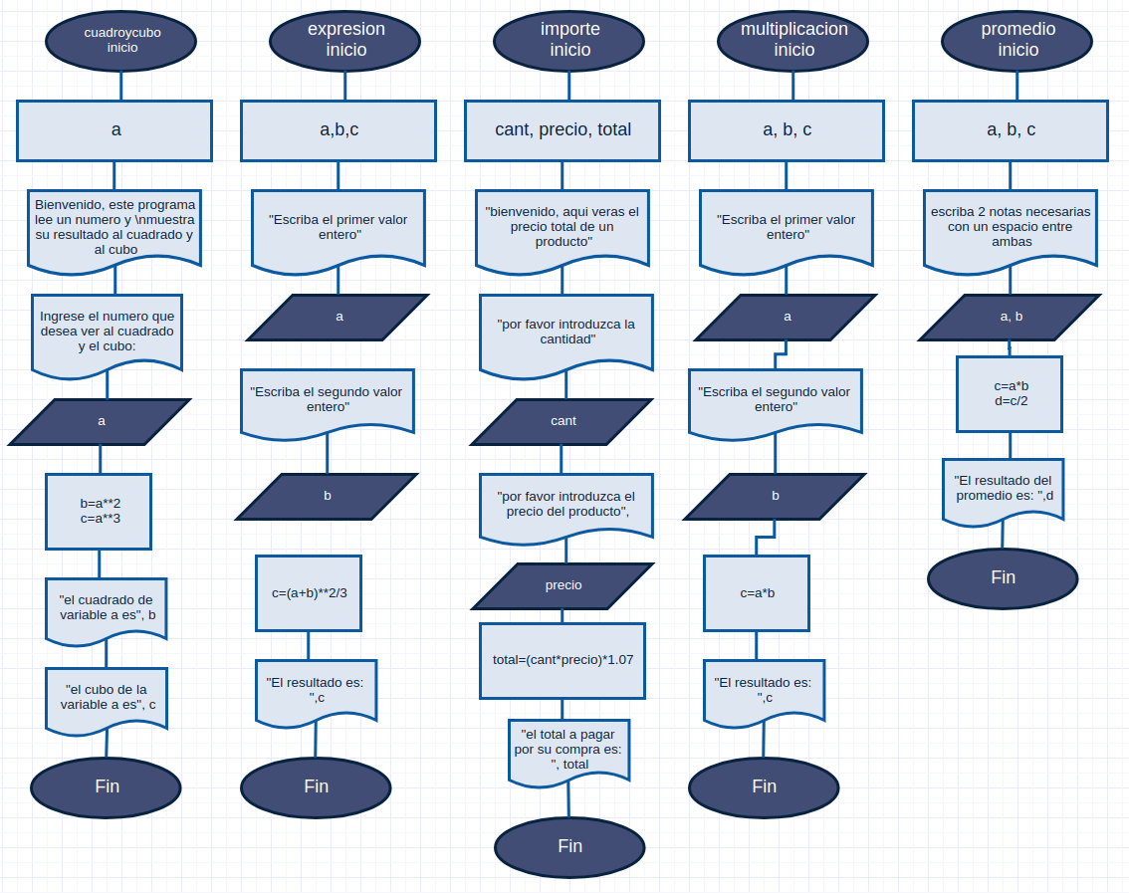

Parte 5: Pruebas de Escritorio